非营利组织登记证
（样例信息）

1.名称与申请机构一致，清晰有效，在有效期内
2.复印件1份
3.申请人自备

与申请机构名称一致

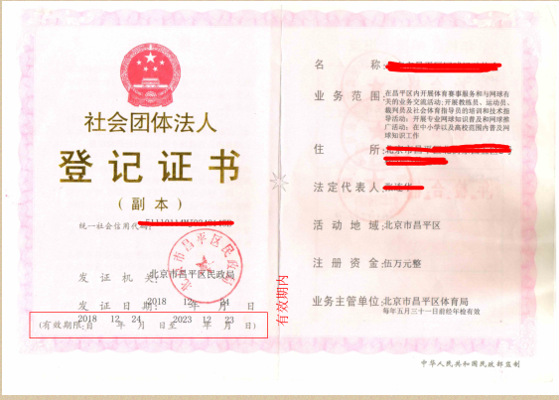
在有效期内

